- Sosyo-Demografi Bilgisi Anketi
I.Genel Bilgiler:
1- Yaş: ……(yıl)
2- Günde kaç öğün yemek yersiniz? a)........... ana öğün b).............ara öğün
3- Ana öğünleri atlar mısınız? 1. Hayır 2. Evet 3. Bazen
4- Ara öğünleri atlar mısınız? 1. Hayır 2. Evet 3. Bazen
5- Kahvaltı yapma durumunuz nedir?
1. Hiç yapmam. 2. Bazen yaparım 3. Her gün yaparım
6- Kahvaltıda sıklıkla hangi besinleri tüketirsiniz?
1.Yiyecekler
1. Ekmek ve benzeri ürünler 2. Peynir çeşitleri 3-Zeytin 4-Domates, salatalık vb.
5. Sucuk,salam,sosis 6-Bal,reçel, pekmez 7. Diğer………
2.İçecekler
1-Süt 2-Çay 3-Kahve türleri 4-Taze meyve suyu 5- Sıcak çikolata
7- Kuşluk ara öğününü tüketir misiniz? 1. Hayır 2. Evet 3. Bazen
8- Kuşluk ara öğününde genelde hangi tür yiyeceklerini tüketirsiniz?
1.Yiyecekler
1. Simit, poğaça 2. Bisküvi- Kurabiye 3-Şeker, çikolata, gofret vb.
4. Meyve 5. Yoğurt, peynir 6. Çabuk çorba 7. Sandviç, tost, börek 8. Diğer………
2.İçecekler
1-Meyve suları 2-Sade ve meyveli gazoz 3- Çay, kahve, bitki çayı 4-Süt, ayran, kefir5.
Gazlı içecekler
9- Öğle yemeği tüketme durumunuz? 1. Her gün yerim 2. Bazen yerim 3. Hiç yemem
10- Öğle öğününde genelde hangi tür yiyecek ve içecekleri tüketirsiniz?
1-Yiyecekler
1-Çorba 2-Pilav makarna 3-Sebze yemekleri 4-Kurubaklagil yemekleri 5-Et,tavuk,balık
6-Sandviç çeşitleri 7-Pizza, döner, hamburger, lahmacun
2-İçecekler
1-Meyve suları 2-Sade ve meyveli gazoz 3-Çay, kahve, bitki çayı 4-Süt, ayran, kefir 5-
Gazlı içecekler
11- Öğle yemeklerini genelde nerde yersiniz? 1.Kafetarya 2. Öğrenci yemekhanesi
3.Ev
4.Restoran 5.Diğer…………………….

- Çevrimiçi Oyun Bağımlılığı Ölçeği

Hangi çevrimiçi oyunu oynuyorsunuz:………………………………….
Çevrimiçi oyun oynama alışkanlığından vazgeçebilmek ister misiniz?
( ) Evet ( ) Hayır ( ) Kararsızım
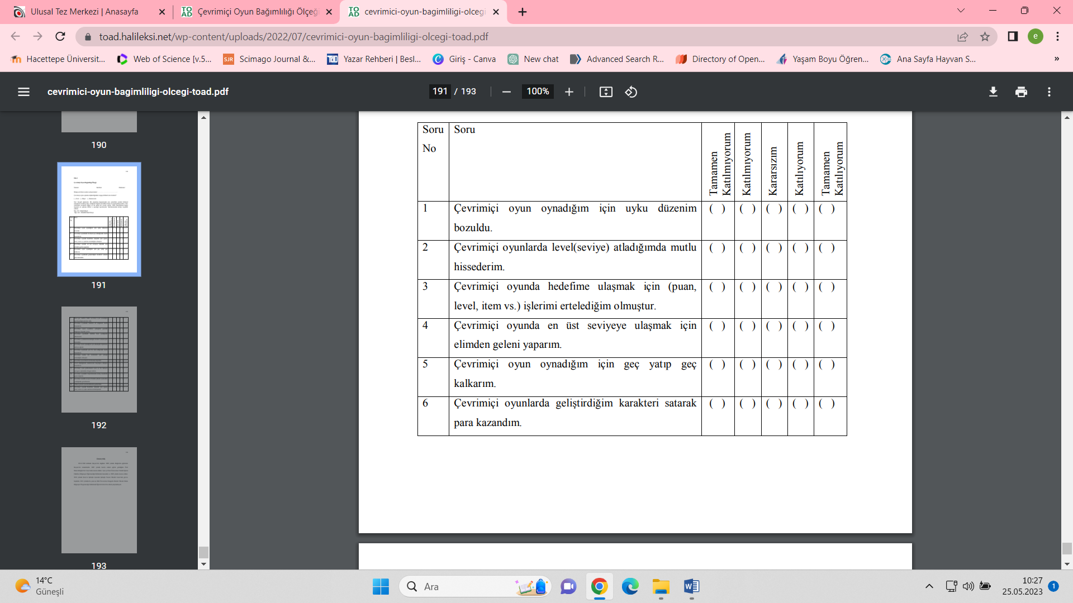
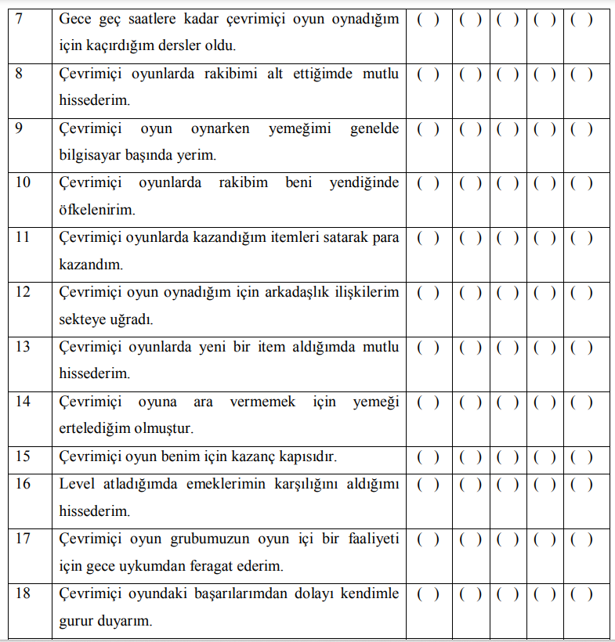
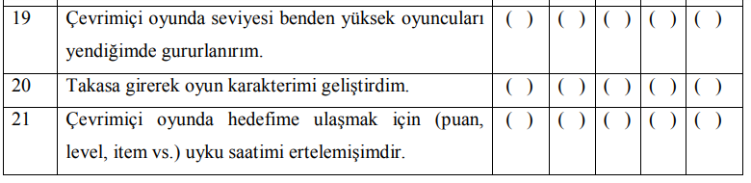

Hollanda Yeme Davranışı Anketi (DEBQ)
- Eğer kilo aldıysanız, her zaman yediğinizden daha az mı yersiniz? | Hiçbir zaman | Nadiren | Bazen | Sık | Çok sık
- Yemek zamanlarında, yemek istediğinizden daha az yemeye çalışır mısınız? | Hiçbir zaman | Nadiren | Bazen | Sık | Çok sık
- Kilonuzdan endişe duyduğunuz için size sunulan yiyecek yada içeceği ne sıklıkla reddedersiniz? | Hiçbir zaman | Nadiren | Bazen | Sık | Çok sık
- Ne yediğinize tam olarak dikkat eder misiniz? | Hiçbir zaman | Nadiren | Bazen | Sık | Çok sık
- Bilinçli olarak zayıflatıcı besinler mi yersiniz ? | Hiçbir zaman | Nadiren | Bazen | Sık | Çok sık
- Çok fazla yediğinizde, ertesi gün daha az yer misiniz? | Hiçbir zaman | Nadiren | Bazen | Sık | Çok sık
- Kilo almamak için az yemeye dikkat eder misiniz? | Hiçbir zaman | Nadiren | Bazen | Sık | Çok sık
- Kilonuza dikkat ettiğiniz için ne sıklıkla yemek aralarında bir şey yememeye çalışırsınız? | Hiçbir zaman | Nadiren | Bazen | Sık | Çok sık
- Kilonuza dikkat ettiğiniz için ne sıklıkla akşamları yemek yememeye çalışırsınız? | Hiçbir zaman | Nadiren | Bazen | Sık | Çok sık
- Ne yiyeceğinize karar verirken kilonuzu hesaba katar mısınız? | Hiçbir zaman | Nadiren | Bazen | Sık | Çok sık
- Bir şeyden rahatsız olduğunuzda daha fazla yemek yemek ister misiniz? | Hiçbir zaman | Nadiren | Bazen | Sık | Çok sık
- Yapacak bir şeyiniz olmadığında yemek ister misiniz? | Hiçbir zaman | Nadiren | Bazen | Sık | Çok sık
- Depresyonda olduğunuzda yada hayal kırıklığına uğradığınızda yemek ister misiniz? | Hiçbir zaman | Nadiren | Bazen | Sık | Çok sık
- Kendinizi yalnız hissettiğinizde yemek ister misiniz? | Hiçbir zaman | Nadiren | Bazen | Sık | Çok sık
- Biri sizi üzdüğünde yemek ister misiniz? | Hiçbir zaman | Nadiren | Bazen | Sık | Çok sık
- Sinirleriniz bozuk olduğu zaman yemek ister misiniz? | Hiçbir zaman | Nadiren | Bazen | Sık | Çok sık
- İstemediğiniz bir şey olduğu zaman yemek ister misiniz? | Hiçbir zaman | Nadiren | Bazen | Sık | Çok sık
- Kaygılı, endişeli olduğunuz zaman yemek ister misiniz? | Hiçbir zaman | Nadiren | Bazen | Sık | Çok sık
- Bir şeyler ters yada yanlış gittiğinde yemek ister misiniz? | Hiçbir zaman | Nadiren | Bazen | Sık | Çok sık
- Korktuğunuz zaman yemek ister misiniz? | Hiçbir zaman | Nadiren | Bazen | Sık | Çok sık
- Hayal kırıklığına uğradığınız zaman yemek ister misiniz? | Hiçbir zaman | Nadiren | Bazen | Sık | Çok sık
- Duygusal olarak üzüntülü olduğunuzda yemek ister misiniz? | Hiçbir zaman | Nadiren | Bazen | Sık | Çok sık
- Huzursuz olduğunuzda yada canınız sıkkın olduğunda yemek ister misiniz? | Hiçbir zaman | Nadiren | Bazen | Sık | Çok sık
- Yediğiniz şey lezzetliyse, genelde yediğinizden daha çok yer misiniz? | Hiçbir zaman | Nadiren | Bazen | Sık | Çok sık
- Yediğiniz şey güzel kokuyor ve güzel görünüyorsa, genelde yediğinizden daha çok yer misiniz? | Hiçbir zaman | Nadiren | Bazen | Sık | Çok sık
- Lezzetli bir şey gördüğünüzde yada kokladığınızda onu yemek ister misiniz ? | Hiçbir zaman | Nadiren | Bazen | Sık | Çok sık
- Eğer yemek için lezzetli bir şeyler varsa doğrudan onu yer misiniz? | Hiçbir zaman | Nadiren | Bazen | Sık | Çok sık
- Eğer bir fırının önünden geçerseniz, lezzetli bir şeyler satın almak ister misiniz? | Hiçbir zaman | Nadiren | Bazen | Sık | Çok sık
- Eğer bir kafe yada büfenin önünden geçerseniz, lezzetli bir şeyler satın almak ister misiniz? | Hiçbir zaman | Nadiren | Bazen | Sık | Çok sık
- Başkalarını yerken görürseniz, sizde yemek yemek ister misiniz? | Hiçbir zaman | Nadiren | Bazen | Sık | Çok sık
- Lezzetli yiyeceklere karşı koyabilir misiniz? | Hiçbir zaman | Nadiren | Bazen | Sık | Çok sık
- Başkalarını yerken gördüğünüzde, genelde yediğinizden daha fazla yer misiniz? | Hiçbir zaman | Nadiren | Bazen | Sık | Çok sık
- Yemek hazırlarken bir şeyler yemeye meyilli misiniz? | Hiçbir zaman | Nadiren | Bazen | Sık | Çok sık

